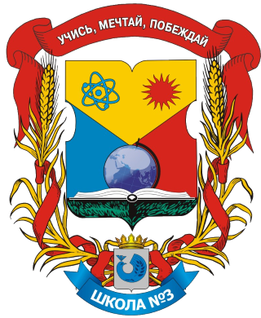

Государственное бюджетное общеобразовательное учреждение Самарской области средняя общеобразовательная школа №3 «Образовательный центр» с.Кинель-Черкассы муниципального района Кинель-Черкасский Самарской области
ПРИКАЗ

От 03.09.2018 с.Кинель-Черкассы № 39/1

О составе психолого-медико-педагогического консилиума

В соответствии с Федеральным законом от 29.12.2012 года №273-ФЗ «Об образовании в Российской Федерации», приказом Министерства образования и науки РФ отр 20.09.2013 №1082 «Об утверждении Положения о психолого-медико-педагогической комиссии» и в целях организации психолого-медико-педагогического сопровождения учащихся,

ПРИКАЗЫВАЮ:
1.Создать психолого- медико -педагогический консилиум на 2018-2019 учебный год , в следующем составе:
1.Устинова Л.П.- председатель, специалист по организации детей с ОВЗ.
2.Игнатьева Л.А.- член консилиума, учитель начальных классов.
3.Пасечникова О.Г.- член консилиума, зам.директора по ВР.
4.Харина С.В.- член консилиума, медицинская сестра ГБУЗ К-Черкасской ЦРБ.
5.Зубкова Н.В.- член консилиума, психолог.
3.Контроль над исполнением приказа возложить на специалиста по организации детей с ОВЗ Устинову Л.П.

Директор школы: А.Г.Долудин

С приказом согласны и ознакомлены:

